

BRAVO Esquivel Gustavo

córdova pichardo francisco uziel

Machuca Dominguez Carlos Ivan

eSCUELA SUPERIOR DE COMPUTO | INGENIERIA EN SISTEMAS COMPUTACIONALES

MANUAL DE USUARIO

Proyecto: calculadora de circulo que pasa por 3 puntos

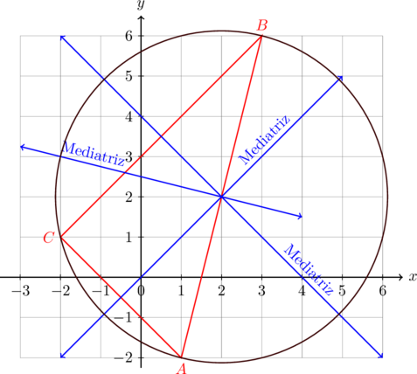

0

CALCULADORA DE CIRCULO QUE PASA POR 3 PUNTOS

**MANUAL DE USUARIO**

Contenido

Descripción 3

Requerimientos 3

Instalación 3

Funciones 3

Login 3

Página Principal (Home) 5

Ver pregunta 7

Editar pregunta 9

Eliminar pregunta 10

Cerrar sesión 12

Contacto 13

# Descripción

Este sistema básicamente se encarga de encontrar círculos que pasan a través de 3 puntos dados por el usuario que posteriormente el sistema almacenara, así mismo se podrán utilizar como preguntas para responder y así practicar la resolución de este tipo de problemas matemáticos además de poder visualizar su grafica.

El sistema puede almacenar, visualizar, utilizar para preguntas y eliminar los datos dados por el usuario, así como los calculados por el mismo sistema.

# Requerimientos

Versiones de SO compatibles:

Windows 10

MAC os

Distribuciones de Linux (Probado en Ubuntu)

Bits:

32 y 64

# Instalación

Para la instalación de este sistema consulte el Manual de Instalación que viene junto con este antes de continuar con este manual de Usuario.

# Funciones

# Login

* 1. Es el primer paso del programa donde debemos dar las credenciales para poder acceder a todas las funcionalidades del sistema. Para ello hay que ingresar el Usuario “Admin” con la contraseña “1234” y darle al botón submit para poder acceder a la pagina principal del sistema, sin embargo, si no utilizamos las credenciales correctas el sistema no avanzara hasta que no ingresemos las correctas.

1En caso de no usar las credenciales correctas

2En caso de escribir las credenciales correctas

# Página Principal (Home)

* 1. Añadir pregunta
     1. Al hacer clic en el botón de añadir pregunta este nos llevará a otra página con un formulario que nos solicitará los 3 puntos por los que pasa el circulo a calcular, nos pedirá los 2 números que corresponden a cada eje para formar el punto en el eje cartesiano, son 2 números por cada punto (uno pertenece al eje X y el otro al eje Y).

3Formulario para agregar pregunta

* + 1. Una vez le damos el botón de Submit este enviará los datos al servidor para calcular la ecuación del círculo, donde se encuentra su centro y su radio, sin embargo si el resultado tiende a infinito nos devolverá una alerta y tendremos que ingresar otros valores.

4Mensaje cuando los valores devuelven infinito

* + 1. Así mismo si tenemos uno o mas puntos iguales en los valores del formulario, el servidor nos mandara una alerta y tendremos que cambiar los puntos que tengamos repetidos.

5Mensaje cuando ingresamos puntos repetidos

* + 1. Para regresar a la página principal solo basta con pulsar el botón Regresar y esto no aplicara ningún cambio.
    2. Finalmente, si ingresamos 3 puntos validos este nos regresara a la pagina principal y podremos ver el nuevo registro en la tabla de preguntas.

6Registro nuevo

# Ver pregunta

* + 1. Si hacemos clic al botón ver pregunta este nos mandara a la página de información de esa pregunta donde podremos ver los resultados del cálculo del programa, así como una gráfica del círculo.
    2. Nota importante, debido a las limitaciones del sistema, si el circulo es muy grande o esta muy lejos de las coordenadas del eje de la grafica (ya sea de manera positiva o negativa) este no se podrá visualizar correcta o simplemente no se podrá visualizar, sin embargo, esto no afecta a las demás funciones del sistema.

7Información de la pregunta y grafica generada

* + 1. Para regresar a la pagina principal solo basta con pulsar el botón Regresar.
  1. Probar
     1. Si hacemos clic en el botón probar, este nos llevara a la pagina para probar la pregunta, donde nos pedirá que seleccionemos las 2 opciones correctas a cada pregunta, mas concretamente a donde esta el centro del circulo y cual es el radio del mismo.
     2. Si se responde correctamente el sistema mandara una alerta afirmando esto.
     3. Si se responde incorrectamente una o las dos preguntas el sistema mandara una alerta afirmando esto.
     4. Para regresar a la página principal solo basta con pulsar el botón Regresar.

8Pagina para probar la pregunta

# Editar pregunta

* + 1. Si hacemos clic al botón Editar pregunta este nos mandara al mismo formulario de añadir nueva pregunta, sin embargo, este cambiara el valor de la pregunta que estamos editando.

9Tabla de preguntas antes de la modificación

10Formulario para modificar la pregunta

11Tabla de preguntas después de la modificación

# Eliminar pregunta

* + 1. Al hacer clic en el botón de eliminar pregunta este simplemente le enviara una solicitud al servidor para eliminar ese registro de la base de datos y recargara la pagina donde se vera reflejado que ya no se encuentra esa pregunta.

12Antes de eliminar el segundo registro

13Despues de eliminar el segundo registro

# Cerrar sesión

* + 1. Al hacer clic en el botón de cerrar sesión nos enviara de regreso al login y para volver a entrar tendremos que ingresar las credenciales correctas.

14Antes de cerrar sesión

15Después de cerrar sesión

Hasta aquí termina el manual de Usuario.

# Contacto

Cualquier duda y/o comentario sobre el sistema puede mandarlo al siguiente correo electrónico: [fcordovap1600@alumno.ipn.mx](mailto:fcordovap1600@alumno.ipn.mx)